Link “Portal de Crédito”

Acrescentar texto

O portal de CRÉDITO abrange o conjunto de soluções disponibilizadas para gerenciamento da carteira de crédito. Desde que um cliente em potencial faça opção por obter um empréstimo em acesso livre, nos quais direcionadas as áreas de financiamentos ofertados pela empresa, podendo fazer seleção da destinação do valor e prazo de carência e amortização pretendida.

Através de simulação prévia de uma operação pode-se ter a visão dos fluxos de pagamentos. Essas informações são ajustadas para formatação de solicitação de crédito, que posteriormente são submetidas aos processos de enquadramento, avaliação de risco e garantias. Dentro do trâmite ainda são realizados os pareceres das áreas envolvidas, que habilitam as propostas para contratação.

Link “Simulação Web”

Essa é a etapa inicial onde o cliente potencial define o objeto a ser financiado, tais como, capital de giro, equipamentos, bens, aquisição de serviços etc, nos quais são submetidos aos cenários padrões com período de amortização e taxas de juros. Através dessas informações é possível estabelecer simulações de fluxo de pagamentos, dando noção da necessidade de capital próprio e montante a ser financiado.

Nessa etapa o cliente somente estabelece confirmação da solicitação após identificação de contato e confirmação através de mensagens de email para continuidade do processo. Ao retornar a confirmação dessa solicitação de financiamento, os dados mantidos na Simulação Web são endereçados ao módulo de Análise de Propostas de financiamentos para tramite de concessão de crédito.

Link “Análise de Propostas”

A entrada de propostas para submissão do processo de análise pode ser originadas de canais disponibilizados aos clientes, como a “Simulação Web”. A etapa inicial consiste em verificar a finalidade do crédito, tendo em vista as modalidades praticadas pela empresa. Estando de acordo com a proposição, a solicitação passa pelas fases de enquadramento de linhas de crédito, analise cadastral do proponente e relacionados, que são fatores impeditivos para continuidade do processo de concessão.

Não tendo restrições nas etapas iniciais, a concessão é associada a instrumento de análise adequado que define o trâmite de concessão, com os dados necessários para habilitação da proposta. Nessa fase são requeridos avaliação de risco, suficiência de garantias, documentação, preenchimento de quadros de análise, dentre outros processos.

Ao confirmar a habilitação de propostas existe a fase de deliberação do crédito, nos quais são feitas as previsões de liberações, com os respectivos fluxos de pagamentos. Após a conclusão dessa etapa, a proposta fica habilitada para ser transformada em contrato.

Link “Linhas de Crédito”

A oferta de financiamentos é fundamentada na destinação do capital informada pelo cliente. O direcionamento para realização da concessão de crédito pode ser facilitada através da indicação da necessidade de crédito. Através da escolha do tipo e item a ser financiado pode ser facilitado a seleção da melhor linha de crédito, destacando ainda a possibilidade do objeto do financiamento ser dado como garantia e parte de capital próprio requerido para efetivação do crédito.

O conceito de LINHAS DE CRÉDITO é vinculado ao produto de crédito, que permite formar uma visão do que cliente necessita ao requerer uma opção de empréstimos na instituição. Internamente existem outras demandas de processamento e integrações aos demais controles mantidos nos demais sistemas. É importante neste sentido, que ao definir um produto de crédito, as demais áreas envolvidas nos controles internos da instituição tenham o conhecimento das atribuições para implementação plena do produto, com todas as exigências, tanto para o público externo (Clientes), quanto aos requisitos internos.

Os parâmetros definidos na LINHAS DE CRÉDITO resultam nas regras a serem tratadas desde o momento do enquadramento até a liquidação final de uma operação qualquer. As restrições decorrentes do processo de AVALIAÇÃO DE RISCO DE CRÉDITO são funções anteriores à concessão de crédito, que são customizadas ao módulo de ANÁLISE & ATENDIMENTO. De acordo com o LIMITE DE RISCO e CLASSIFICAÇÃO calculada são feitas sinalizações para continuidade de concessão.

Link “Liberação de Contrato”

O processo é Liberação de Contrato se inicia através função “Efetivar Proposta Aprovada”, que obtém informações no módulo ANÁLISE & ATENDIMENTO. As etapas são seqüenciadas no sentido horário, com as explicações feitas nos itens a seguir.

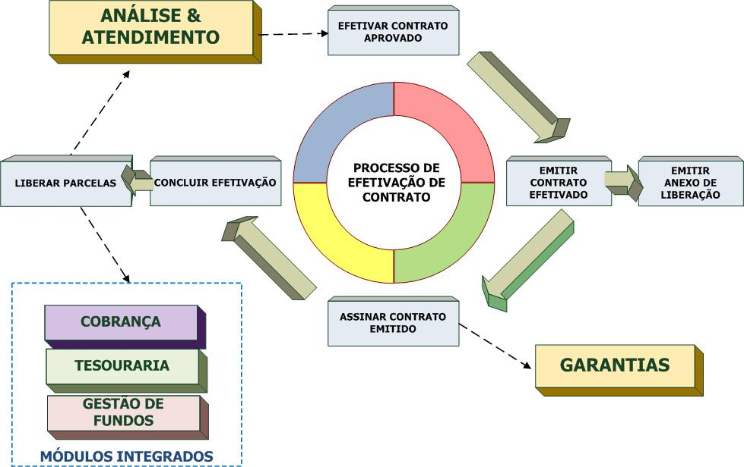

Inicialmente são disponibilizadas todas as proposições do módulo de ANÁLISE que tenha pelo menos uma liberação pendente. Para identificação do contrato é disponibilizado o CPF/CNPJ do cliente com o nome /razão social definido no sistema de CADASTRO denominação da proposta, valor do crédito e data de liberação

As fases seguintes requerem a emissão de contrato de acordo com modelo associado a linhas, com a assinatura confirmada pelo cliente, que garante a averbação das garantias registradas.

A conclusão é a chave de liberação das etapas de liberação, que disponibiliza alçada superior para realização do crédito do valor financiado pela área responsável pela Tesouraria.

Link “Modelos de Contratos de Crédito”

A definição de modelos de contratos e textos padrões permite flexibilizar a construção de contratos e cláusulas através do uso de conjunto de dados comuns necessários a celebração de mútuos. A conjunção com textos padrões permite na geração de documentos formais, sem a necessidade de uso de editores de textos e controles extra-sistema na manutenção de versões e guarda de documentos.

Na prática o conteúdo a textos contidos nos contratos sofrem mudança contínua visando a adaptação a uma serie de fatores, como mudança de legislação, recomendação da área jurídica, novas clausulas sobre pagamentos, garantias etc. Essa sistemática requer a alterações nos textos contratuais, ao mesmo tempo preservando os padrões ajustados na época da assinatura do contrato.

Nos textos podem ser embutidas variáveis oriundas dos dados cadastrais e/ou propostas, que são substituídas em tempo de emissão, permitindo assim a personalização de cada contrato emitido.

O gerenciamento de modelos de contratos fornece mecanismo de manutenção dos dados a qualquer época, mantendo as diversas versões emitidas em arquivo digitalizado.

Link “Apropriação de Contratos”

Nos processos de apropriação de contratos são aplicadas as regras de cálculo de rendas a apropriar, que se transformam em rendas efetivas de acordo com regras mantidas pelo Banco Central, ou mesmo taxas posfixadas por INDEXADORES. Em função da realização dos pagamentos de parcelas, de acordo fluxo projetado, são feitas as transferências internas contábeis de situação, podendo travar o processo de efetivação de rendas de acordo com atraso nos pagamentos.

Na visão consolidada da carteira são feitas os cálculos de classificação de risco, provisão de acordo com resolução 2682. Todos os processos são feitos de forma automática, com opções de conciliação de saldos entre a carteira de crédito e Contabilidade, tendo visões de saldos da parte de ativos, carteira classificada(Grupo 3.1) e provisões devedores duvidosos(PDD).

No contexto de integração ao sistema legado de CONTABILIDADE, todos os eventos de gerenciamento de contrato são gerados e contabilizados automaticamente, evitando interferência manual por lançamentos contábeis.

Link “Cobrança & Renegociação”

A sistematização dos processos de cobrança de crédito em mecanismos padrões garante tratamento uniforme junto à clientela, evitando distorções ou mesmo desgaste ao executar ações de cobrança por atraso.

A definição de perfil de agente de cobrança, aliada a orientação formal, prazos e severidade de ação resulta numa política única de relacionamento, porém, com distinção aos riscos de não pagamento conforme o tipo de produto ofertado.

A solução de COBRANÇA DE CRÉDITO permite a definição de catálogo geral de ações de cobrança, que abrangem regras de tempo de realização, prioridade e custos de realização.

A composição das ações dentro de réguas de cobrança determina um “Work Flow” de trabalho a ser designado aos agentes de cobrança, que pode ainda ser segmentado de acordo com especialização da pessoa a relacionar junto ao cliente.

Link “Recuperação de Crédito”

Na administração de carteiras de crédito a aplicação de regras padrões para tratamento da inadimplência é essencial para preservação do relacionamento com clientes, ao mesmo tempo evitando abusos nos contatos para regularização de atrasos de pagamentos. O princípio de réguas de cobrança estabelece seqüência de processos padrões para encaminhamento de cobrança administrativa. Nessa fase ainda não estão ativadas as ações judiciais, que oneram os custos e demandam maior tempo de realização de cobranças.

Através da definição de ações de cobrança é feita a programação de contatos para regularização de prestações em atraso, na qual pode ser aumentada a severidade processual, que pode desembocar em restrição juntos os serviços de proteção ao crédito (SPC/SERASA).

Dentro do trâmite das ações de cobrança é permitido que o próprio agente cobrador possa encaminhar solicitações de acordo ou renegociações dentro dos limites definidos na política de crédito. Todos os contatos e ações executadas ou não fazem parte de dossiê de cliente, que permite avaliar a real situação no foco de Recuperação de Crédito.

Link “CBP – Contratos em Prejuizos”

O Banco Central estabelece algumas regras no gerenciamento dos contratos assumidos como prejuízo pela instituição. Existe a necessidade de tratamento contábil em função do tempo em manutenção em prejuízo, e que o mesmo esteja contido nos lote de prestação de contas do CADOC 3040 – Central de Risco.

Na parte negocial é possível a realização de renegociações dos contratos de acordo com política de crédito, ou mesmo que seja feito pagamento de valores na forma de recuperação de crédito. Mesmo que a expectativa de recebimento de valores seja pequena, a Gestão de Carteira em Prejuízo aplica as mesmas regras de atualização de saldos de contratos e prestações não pagas, sendo os dados compartilhados com módulo de Recuperação de Crédito.

